|  |
| --- |
|  |
| BMI-Rechner |
| Windows Forms |

|  |
| --- |
| Maurice Hofmann  23.4.2021 |

Inhalt

1. Die Vorarbeit 2

1.1 Funktionalität 2

1.2 Aufbau 2

1.3 Steuerelemente 2

1.4 Vorgehensweise 3

2. Die Umsetzung 3

2.1 Erster Arbeitsschritt: Steuerelemente platzieren und benennen 3

2.2 Zweiter Arbeitsschritt: Buttons Programmieren 3

3. Der Code 4

# 1. Die Vorarbeit

## 1.1 Funktionalität

Es soll ein BMI-Rechner programmiert werden. Es muss das Gewicht (in kg) angegeben werden und die Körpergröße in (cm/m). Dann kann auf einen Button geklickt werden und der BMI-Wert wird von selbst berechnet. Zusätzlich zeigt ein Button bei jeweiligem Ergebnis folgende Farben:

|  |  |  |
| --- | --- | --- |
| Starkes Untergewicht | < 16,0 | Rot |
| Mäßiges Untergewicht | 16,0 -17,0 | Orange |
| Leichtes Untergewicht | 17,0 – 18,5 | Gelb |
| Normalgewicht | 18,5 – 24,9 | Grün |
| Präadipositas | 25,0 – 29,9 | Gelb |
| Adipositas Grad I | 30,0 – 34,9 | Orange |
| Adipositas II | 35,0 – 39,9 | Rot |
| Adipositas III | >= 40 | Rot |

## 1.2 Aufbau

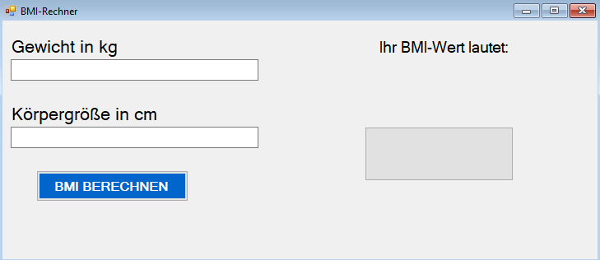

## 1.3 Steuerelemente

|  |  |  |
| --- | --- | --- |
| Steuerelement | Name | Funktion |
| Label | - | Zeigt, dass das Körpergewicht in kg in der folgenden TextBox angegeben werden muss |
| Label | - | Zeigt, dass die Körpergröße in der folgenden TextBox angegeben werden muss |
| TextBox | tbGewicht | Hier wird das Körpergewicht eingetragen |
| TextBox | tbGröße | Hier wird die Körpergröße eingetragen |
| Label | - | Zeigt den Schriftzug: „Ihr BMI-Wert lautet:“ |
| Label | lblBMI | Zeigt den ausgerechneten BMI-Wert |
| Button | BtnBerechnen | Mit einem Klick auf den Button wird der BMI-Wert berechnet |
| Button | btnRichtwerte | Mit einem Klick auf den Button wird eine Grafik eingeblendet, die die Richtwerte des BMI zeigt. |
| Button | btnFarbe | Dieser Button bekommt je n ach Wert eine Farbe ob er Gut oder schlecht ist (siehe Tabelle in 1.1) |

## 1.4 Vorgehensweise

Erst wird die grafische Benutzeroberfläche erstellt. Die Schriftgrößen werden angepasst, damit eine ansprechende Oberfläche erstellt wird. Die Steuerelemente bekommen Namen zugewiesen, damit sie eindeutig ansprechbar sind. Zuletzt werden die Buttons programmiert.

# 2. Die Umsetzung

## 2.1 Erster Arbeitsschritt: Steuerelemente platzieren und benennen

Im ersten Schritt werden die Steuerelemente platzier und benannt. Zusätzlich werden die Schriftgrößen angepasst damit eine optisch ansprechende Benutzeroberfläche entsteht.

## 2.2 Zweiter Arbeitsschritt: Buttons Programmieren

**BMI berechnen:** Der Body-Mass-Index kurz BMI-Wert berechnet sich aus dem Gewicht und der Größe einer Person wie folgt:

Wird der Button „BMI berechnen“ geklickt, werden die Werte in die obenstehende Formel eingesetzt und automatisch der BMI-Wert berechnet und in demLabel *lblBMI* ausgegeben. Hierbei zu beachten gilt, dass die Werte in den TextBoxen als string angegeben wird, jedoch in eine Kommazahl (double) konvertiert werden müssen. Die Körpergröße wird in cm angegeben und in der Formel durch 1000 geteilt, damit die Körpergröße in Meter vorliegt.

|  |  |  |
| --- | --- | --- |
| Starkes Untergewicht | < 16,0 | Rot |
| Mäßiges Untergewicht | 16,0 -17,0 | Orange |
| Leichtes Untergewicht | 17,0 – 18,5 | Gelb |
| Normalgewicht | 18,5 – 24,9 | Grün |
| Präadipositas | 25,0 – 29,9 | Gelb |
| Adipositas Grad I | 30,0 – 34,9 | Orange |
| Adipositas II | 35,0 – 39,9 | Rot |
| Adipositas III | >= 40 | Rot |

Der Button der sich in der jeweiligen Farbe färbt, je nach dem Ergebnis des BMI-Werts soll die bei den folgenden Ergebnissen, folgende Farbe annehmen. Der Button muss seine Eigenschaft Enabled auf False gesetzt werden, damit er nicht geklickt werden kann und nur als „Farbfläche“ gilt.

Das wird mithilfe von If-Abfragen programmiert. Hierbei werden die Oberen Grenzen (Bsp. Ab 17,0 soll es Gelb anzeigen) automatisch gesetzt mit der nächsten Bedingung (hier: ab 18,5 grün). Da somit die Spanne, in der der BMI-Wert liegt eingegrenzt wird und somit nur in diesem Bereich die bestimmte Farbe anzeigt wird.

Das Label worin der BMI-Wert angezeigt wird, konvertierten Double zurück zu einem String und soll nur eine Nachkommastelle angeben (0.#).

# 3. Der Code

using System;

using System.Collections.Generic;

using System.ComponentModel;

using System.Data;

using System.Drawing;

using System.Linq;

using System.Text;

using System.Threading.Tasks;

using System.Windows.Forms;

namespace BMI_Rechner

{

public partial class Form1 : Form

{

public Form1()

{

InitializeComponent();

}

private void btnBerechnen_Click(object sender, EventArgs e)

{

double BMI;

double Gewicht = (Convert.ToDouble(tbGewicht.Text));

double Größe = (Convert.ToDouble(tbGröße.Text));

BMI = Gewicht / ((Größe / 100) * (Größe / 100));

if(BMI < 16.0)

{

btnFarbe.BackColor = Color.Red;

}

if(BMI >= 16.0)

{

btnFarbe.BackColor = Color.Orange;

}

if(BMI >= 17.0)

{

btnFarbe.BackColor = Color.Yellow;

}

if(BMI >= 18.5)

{

btnFarbe.BackColor = Color.LightGreen;

}

if(BMI >= 25.0)

{

btnFarbe.BackColor = Color.Yellow;

}

if(BMI >= 30.0)

{

btnFarbe.BackColor = Color.Orange;

}

if(BMI >= 35.0)

{

btnFarbe.BackColor = Color.Red;

}

lblBMI.Text = BMI.ToString("0.#");

}

}

}